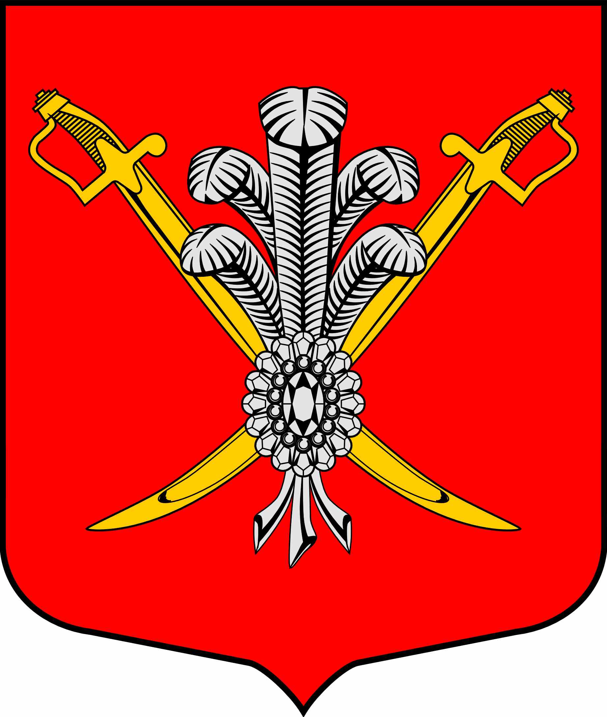

ВНУТРИГОРОДСКОЕ МУНИЦИПАЛЬНОЕ ОБРАЗОВАНИЕ

ГОРОДА ФЕДЕРАЛЬНОГО ЗНАЧЕНИЯ

САНКТ-ПЕТЕРБУРГА МУНИЦИПАЛЬНЫЙ ОКРУГ КОЛОМЯГИ

(МО КОЛОМЯГИ)

МУНИЦИПАЛЬНЫЙ СОВЕТ
(6 созыв)

РЕШЕНИЕ № ___

__.03.2022 протокол заседания № ___
Об утверждении Положения о порядке ведения Реестра муниципальных служащих
В соответствии с Федеральным законом от 02.03.2007 № 25-ФЗ «О муниципальной службе в Российской Федерации», руководствуясь Федеральным законом от 06.10.2003 № 131-ФЗ «Об общих принципах организации местного самоуправления в Российской Федерации», Законом Санкт-Петербурга от 23.09.2009 № 420-79 «Об организации местного самоуправления в Санкт-Петербурге», Уставом внутригородского муниципального образования города федерального значения Санкт-Петербурга муниципальный округ Коломяги, Муниципальный Совет

РЕШИЛ:
- Утвердить Положение о порядке ведения Реестра муниципальных служащих, согласно приложению к настоящему решению.
- Решение Муниципального Совета МО № 70 от 31.03.2009 № 8 «О принятии положения о порядке ведения Реестра муниципальных служащих в органах местного самоуправления муниципального образования муниципального округа № 70» признать утратившим силу.
- Опубликовать настоящее решение в газете «Коломяжские вести» и на официальном сайте внутригородского муниципального образования города федерального значения Санкт-Петербурга муниципальный округ Коломяги (www.mokolomyagi.ru).
- Настоящее решение вступает в силу на следующий день после его официального опубликования.
- Контроль исполнения настоящего решения возложить на Главу муниципального образования.
Глава муниципального образования С.Э. Борисенко
Приложение 1
к Решению МС МО Коломяги
от __.03.2022 г. № __

ПОЛОЖЕНИЕ
о порядке ведения Реестра муниципальных служащих

Статья 1. Общие положения
- Настоящее положение в соответствии со ст. 31 Федерального закона от 02.03.2007 № 25-ФЗ «О муниципальной службе в Российской Федерации» определяет порядок ведения реестра муниципальных служащих внутригородского муниципального образования города федерального значения Санкт-Петербурга муниципальный округ Коломяги (далее соответственно – Реестр, МО Коломяги).
- Ведение Реестра возлагается на должностное лицо, ответственное за кадровую работу в МО Коломяги.
- Реестр содержит сведения обо всех муниципальных служащих МО Коломяги, замещающих должности муниципальной службы в органах местного самоуправления (далее – ОМСУ) МО Коломяги.
- Реестр представляет собой сводный перечень сведений, содержащий основные анкетно-биографические и профессионально-квалификационные данные, за исключением сведений о политической и религиозной принадлежности муниципальных служащих ОМСУ МО Коломяги (далее – муниципальных служащих), составленный на основании личных дел муниципальных служащих, штатного расписания и иных учетных документов органов местного самоуправления МО Коломяги.
- Реестр является документом, удостоверяющим фактическое прохождение муниципальной службы лицами, замещающими (или замещавшими) должности муниципальной службы в ОМСУ МО Коломяги.
- Сведения, содержащиеся в Реестре, являются основанием для проведения анализа кадрового состава в ОМСУ МО Коломяги, выработки предложений и рекомендаций по совершенствованию работы с кадрами.
- Реестр ведется в электронном виде и на бумажном носителе, доступ к Реестру устанавливается Распоряжением Главы муниципального образования.
- Сведения о муниципальных служащих, внесенные в Реестр, являются конфиденциальной информацией и подлежат защите в соответствии с действующим законодательством Российской Федерации и Санкт-Петербурга.

Статья 2. Структура Реестра
- Реестр состоит из раздела I «Прохождение муниципальной службы» и раздела II «Сведения о лицах, замещающих должности муниципальной службы».
- Раздел I «Прохождение муниципальной службы» оформляется по форме в соответствии с приложением 1 к настоящему Положению.
- В разделе I «Прохождение муниципальной службы» указываются следующие сведения с указанием на орган местного самоуправления МО Коломяги;
- порядковый номер;
- личный реестровый номер, присвоенный муниципальному служащему;
- наименование структурного подразделения (место работы);
- наименование должности муниципальной службы в соответствие со штатным расписанием органа местного самоуправления МО Коломяги;
- фамилия, имя и отчество;
- дата рождения (число, месяц, год);
- образование (когда и какие учебные заведения окончены);
- присвоенный квалификационный разряд;
- стаж муниципальной службы по состоянию на 1 января текущего года;
- основание исключения муниципального служащего из Реестра (увольнение с муниципальной службы; смерть (гибель) муниципального служащего, либо признание его безвестно отсутствующим или объявления его умершим решением суда, вступившим в законную силу), с указанием даты и номера соответствующего распоряжения.
4. Раздел II «Сведения о лицах, замещающих должности муниципальной службы» оформляется в соответствии с приложением 2 к настоящему Положению. В разделе II указываются следующие сведения о муниципальных служащих:
1) личный реестровый номер, присвоенный муниципальному служащему;
2) фамилия, имя и отчество муниципального служащего;
3) дата рождения;
4) адрес регистрации по месту жительства;
5) образование: наименование учебного заведения, дата окончания обучения, номер диплома, специальность и квалификация;
6) переподготовка: наименование учебного заведения, дата окончания обучения, наименование программы, итоговый документ;
7) повышение квалификации: наименование учебного заведения, дата окончания обучения, наименование учебного курса (количество часов), итоговый документ;
8) ученая степень: дата присвоения, наименование ученой степени;
9) ученое звание: дата присвоения, наименование ученого звания;
10) дата поступления на муниципальную службу;
11) наименование занимаемой должности муниципальной службы;
12) дата назначения на занимаемую должность;
13) испытательный срок: дата начала, дата окончания испытательного срока;
14) сведения о заключенном трудовом договоре: вид трудового договора, дата заключения, дата окончания, дата продления (на какой срок, до какого числа);
15) изменения к трудовому договору: дата и номер дополнительного соглашения;
16) общий трудовой стаж по состоянию на 1 января текущего года, рассчитанный в годах, месяцах и днях;
17) стаж муниципальной службы (по состоянию на 1 января текущего года, рассчитанный в годах, месяцах и днях);
18) данные об аттестации: дата проведения последней аттестации, выводы аттестации;
19) квалификационный разряд, дата и номер распоряжения о его присвоении;
20) государственные награды: дата награждения, название награды;
21) неиспользованные отпуска (неиспользованные отпуска за истекшие рабочие годы с указанием года и количества календарных дней);
22) имеющиеся льготы;
23) дата и номер удостоверения, когда и кем выдано;
24) поощрение: вид и дата поощрения (число, месяц, год);
25) дисциплинарное взыскание: вид и дата дисциплинарного взыскания (число, месяц, год).
26) дата увольнения (число, месяц, год).

Статья 3. Ведение Реестра
- Ведение Реестра в электронном виде и на бумажном носителе осуществляется по форме согласно приложениям 1 и 2 к настоящему Положению.
- Сведения о гражданах, поступающих на муниципальную службу, вносятся в Реестр не позднее десяти дней после их назначения на должность муниципальной службы.
- Каждому муниципальному служащему присваивается личный реестровый номер, который сохраняется за ним на весь период муниципальной службы в ОМСУ МО Коломяги.
- Личный реестровый номер муниципального служащего проставляется на обложке его личного дела и в личной карточке муниципального служащего.
- Изменения в учетные данные муниципальных служащих вносятся в Реестр в течение 10 дней с момента представления должностному лицу, ответственному за ведение кадрового делопроизводства в ОМСУ МО Коломяги сведений, подлежащих, внесению в Реестр.
- Реестр муниципальных служащих на бумажном носителе утверждается Главой муниципального образования один раз в год по состоянию на 1 января текущего года.
- Основанием для исключения сведений о муниципальном служащем из Реестра является его увольнение, смерть (гибель), а также признание его безвестно отсутствующим или объявления его умершим решением суда, вступившим в законную силу.
- При увольнении муниципального служащего сведения о муниципальном служащем исключаются из Реестра в день увольнения.
- В случае смерти (гибели) муниципального служащего либо признания муниципального служащего безвестно отсутствующим или объявления его умершим решением суда, вступившим в законную силу, муниципальный служащий исключается из реестра муниципальных служащих в день, следующий за днем смерти (гибели) или днем вступления в законную силу решения суда.
- Должностное лицо, ответственное за кадровую работу в ОМСУ МО Коломяги, может быть привлечено к дисциплинарной ответственности за разглашение конфиденциальных сведений в соответствие с действующим законодательством Российской Федерации и Санкт-Петербурга.

Статья 4. Порядок и сроки хранения Реестра на бумажных носителях и передача его в архив
- Реестр на бумажном носителе хранится у должностного лица, ответственного за кадровую работу в ОМСУ МО Коломяги как документ строгой отчетности в течение 10 лет, после чего передается на архивное хранение в соответствие с действующим законодательством.
Приложение 1
к положению о порядке ведения Реестра муниципальных служащих

УТВЕРЖДАЮ
Глава муниципального образования

____________С.Э. Борисенко
«___»________ 200__г.
Реестр
муниципальных служащих
внутригородского муниципального образования города федерального значения Санкт-Петербурга муниципальный округ Коломяги
Раздел I «Прохождение муниципальной службы»

№ п/п | Личный реестровый номер | Наименование структурного подразделения | Наименование должности муниципальной службы | Фамилия, имя, отчество | Число, месяц, год рождения | Образование (наименование учебного заведения, дата окончания, специальность, квалификация) | Квалифика-ционный разряд, дата присвоения | Стаж муниципальной службы по состоянию на 1 января текущего года  (дней, месяцев, лет) | Основание исключения из реестра
Наименование органа местного самоуправления
1 | 2 | 3 | 4 | 5 | 6 | 7 | 8 | 9 | 10

Должностное лицо, ответственное за кадровую работу в МО Коломяги _____________________/_________________/
(подпись) (ФИО)
«___»__________200_г.
Приложение 2
к положению о порядке ведения реестра муниципальных служащих

Раздел II «Сведения о лицах, замещающих должности муниципальной службы»

п/п | Наименование сведений | Содержание сведений
1 | 2 | 3
1 | Личный реестровый номер
2 | Фамилия, имя, отчество
3 | Дата рождения
4 | Адрес по месту регистрации
5 | Образование
5.1 | Наименование учебного заведения
5.2 | Дата окончания обучения
5.3 | Номер диплома
5.4 | Специальность
5.5 | Квалификация
6 | Переподготовка
6.1 | Наименование учебного заведения
6.2 | Дата окончания обучения
6.3 | Наименование программы
6.4 | Итоговый документ
7 | Повышение квалификации
7.1 | Наименование учебного заведения
7.2 | Дата окончания обучения
7.3 | Наименование учебного курса (количество часов)
7.4 | Итоговый документ
8 | Ученая степень
8.1 | Дата присвоения
8.2 | Наименование ученой степени
9 | Ученое звание
9.1 | Дата присвоения
9.2 | Наименование ученого звания
10. | Дата поступления на муниципальную службу (число, месяц, год)
11. | Наименование занимаемой должности муниципальной службы
12. | Дата назначения на занимаемую должность муниципальной службы (число, месяц, год)
13. | Испытательный срок
13.1 | Дата начала
13.2 | Дата окончания
14. | Вид трудового договора
14.1 | Дата заключения договора
14.2 | Дата окончания договора
14.3 | Дата продления договора
14.3.1 | На какой срок
14.3.2 | До какого числа
15 | Изменения к трудовому договору
15.1 | Дата и номер дополнительного соглашения
16 | Общий трудовой стаж
17 | Стаж муниципальной службы
18 | Данные об аттестации
18.1 | Дата проведения
18.2 | Выводы
19 | Квалификационный разряд
19.1 | Дата и номер Распоряжения о присвоении
20 | Государственные награды
20.1 | Дата награждения
20.2 | Название награды
21 | Неиспользованные отпуска
21.1 | Рабочий год и количество календарных дней
22. | Льготы
23. | Дата и номер удостоверения, когда и кем выдано
24. | Поощрение
24.1 | Вид поощрения
24.2 | Дата поощрения
25 | Дисциплинарное взыскание
25.1 | Вид дисциплинарного взыскания
25.2 | Дата дисциплинарного взыскания
26 | Дата увольнения (число, месяц, год)

Должностное лицо, ответственное за кадровую работу в МО Коломяги
___________________ /_______________________/
(подпись) (ФИО)

«___»___________200_г.

